05.05. 2020 ФИЗИКА 16гр. Повар, кондитер. Преподаватель: А.И.Русанов
Задание должно быть выполнено ко вторнику 05.05.2020г. и отправлено на электронный адрес: alexander_rus@inbox.ru
Гармонические колебания. Свободные и вынужденные механические колебания.
Цель урока: Сформировать представление о разных видах механических колебаний, (свободных, вынужденных, затухающих) рассмотреть колебания на примере математического и пружинного маятников. Ввести характеристики колебательного движения (период, частота, амплитуда).

Определение колебаний
Колебания – самые распространенные процессы в природе и технике. Колеблются высотные дома, под действием ветра колеблются высоковольтные провода, мосты, маятник заведенных часов, автомобиль на рессорах, Землетрясение – это колебание почвы, биение пульса – периодические сокращения сердечной мышцы. Несмотря на такое разнообразие, все колебания имеют общие признаки.
Колебания – это движения или процессы, которые точно или приблизительно повторяются через определенные промежутки времени.
Условия, необходимые для возникновения механических колебаний:
- наличие положения устойчивого равновесия, при котором F_{р}=0
- хотя бы одна сила, действующая на тело, должна зависеть от координаты, F_{упр}=-кх
- наличие в колеблющемся теле избыточной энергии (начальный запас энергии)
- F_{р} ≠ 0 и направлена к положению равновесия в тот момент, когда тело выведено из положения равновесия
- силы трения в колебательной системе достаточно малы, бесконечно долго.

Колебательная система — система тел, способная совершать свободные колебания.
- Виды колебаний
Свободные колебания – это колебания под действием внутренних сил системы после того как система была выведена из состояния равновесии.
Вынужденные колебания – это колебания, которые происходят под действием внешней, периодически изменяющейся силы. Примеры: игла швейной машины, поршень в двигателе внутреннего сгорания

Механические колебания

Свободные | Вынужденные
— возникают и продолжаются под действием внутренних сил системы после того как система была выведена из состояния равновесия; | — возникают под действием внешних периодически изменяющихся сил;
Пример свободных колебаний: нитяной маятник | Пример вынужденных колебаний: пружинный маятник
— называется подвешенный к тонкой нерастяжимой нити груз, размеры которого много меньше длины нити, а его масса много больше массы нити, колеблющийся под действием силы тяжести, например, груз на нити | — называется колеблющаяся система, состоящая из груза, подвешенного на упругой пружине, колеблющейся под действием силы тяжести, например, груз на пружине

- ВЕЛИЧИНЫ, ХАРАКТЕРИЗУЮЩИЕ КОЛЕБАТЕЛЬНОЕ ДВИЖЕНИЕ
1. Смещение — любое отклонение тела от положения равновесия, обозначение — х, [м].
2. Амплитуда — наибольшее (по модулю) смещение тела от положения равновесия, А, [м].
3. Период — промежуток времени, в течение которого тело совершает одно полное
колебание. Обозначение: Т, [с], формула: Т = $\frac{t}{N}$.
4. Частота колебаний — число колебаний в единицу времени. обозначение — ν, [ Гц] (герц). Формула: ν = $\frac{1}{Т}$ .
5. Циклическая частота – число колебаний за 2π секунды, обозначение —ω, [рад/с ]
Формула: ω = $2π$.
6. Фаза колебаний – физическая величина, применяемая для описания состояния колебательной системы в данный момент времени. Обозначение – ϕ (рад.).
А) противоположные фазы; Б) одинаковые фазы; В) разность фаз.

- ГРАФИЧЕСКОЕ ПРЕДСТАВЛЕНИЕ ДВИЖЕНИЯ
Механическое колебание, при котором координата тела меняется по закону синуса или косинуса, называется гармоническим колебанием.
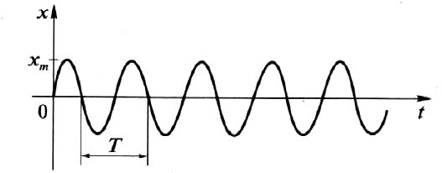
Примеры колебательных систем:
1. Математическим маятником называют материальную точку, подвешенную на тонкой нерастяжимой нити. Маленький металлический шарик, подвешенный на длинной нити, можно условно считать математическим маятником.
При колебаниях математического маятника (в отсутствие сил трения) выполняется закон сохранения механической энергии и периодически происходит переход потенциальной энергии в кинетическую и обратно. В положении максимального отклонения от положения равновесия потенциальная энергия маятника максимальна, а кинетическая равна нулю. При приближении к положению равновесия потенциальная энергия уменьшается, а кинетическая увеличивается, достигая максимального значения в положении равновесия, в котором потенциальная становится равной нулю: W_{полн} = W_{п} + W_{к} = const E_{полн} = E_{к max} = Е_{п maх}.

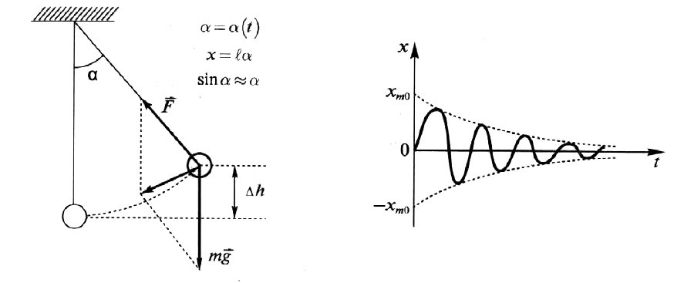
При малых колебаниях период колебаний математического маятника не зависит от амплитуды и определяется по формуле: Т = 2π$\sqrt{\frac{l}{g}}$. l – длина нити, g – ускорение свободного падения.
2. Пружинный маятник– это физическая модель, представляющая собой материальную точку, совершающую колебания на невесомой пружине.
При малых колебаниях период колебаний пружинного маятника не зависит от амплитуды и определяется по формуле: Т = 2π$\sqrt{\frac{m}{k}}$, m – масса материальной точки, k – жесткость пружины.

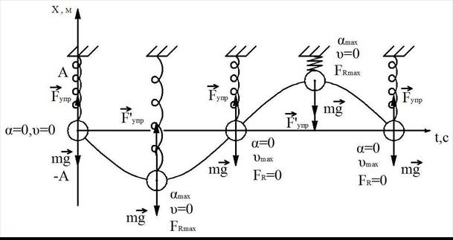

Разбор тренировочных заданий
1. Найдите массу груза, который на пружине жесткостью 250 Н/м делает 20 колебаний за 16 с.
Дано:
𝑘=250 Н/м
N= 20
t= 16 с
_______
m=?
Решение: Напишем формулу периода пружинного маятника Т = 2π$\sqrt{\frac{m}{k}}$Из этой формулы выразим массу m= $\frac{T^{2}}{4π^{2}}k$. Период колебаний груза найдём через время колебаний и число колебаний по формуле: Т = $\frac{t}{N}$. Подставляем числовые значения величин Т = $\frac{16}{20}$. T=0,8 с. Следовательно масса равна:
m = $\frac{{0,8}^{2}}{4*{3,14}^{2}} 250=4кг$. Ответ: m=4 кг
2. Аист в полёте делает 20 взмахов крыльев за 10 секунд. Вычислите период и частоту взмахов крыльев аиста.
Дано:
N =20
t =10с
Т – ?
ν –?
Решение: Т = $\frac{t}{N} ;$T =$\frac{10}{20}$ = 0,5 с; ν= $\frac{N}{t}$ ; ν = $\frac{20}{10}$ = 2 Гц. Ответ: T =$0,5c$,$ν =2 Гц$

Практическая часть.
ЗАДАЧИ ДЛЯ САМОСТОЯТЕЛЬНОГО РЕШЕНИЯ:
1. Шарик, подвешенный на нити, за 20 секунд совершил 16 колебаний. Определите период и частоту колебаний.
2. Частота колебаний крыльев вороны в полете равна в среднем 3 Гц. Найдите период колебаний.
3. Определите частоту колебаний (в Гц) поршня в двигателе автомобиля, если за 0,5 мин. поршень совершил 600 колебаний.
4. Грузик, подвешенный на пружине, совершает колебания с частотой 5 Гц. Определите время, за которое он пройдет расстояние от положения равновесия до точки, соответствующей максимальному смещению от положения равновесия (силами сопротивления движению пренебречь).
5. Найдите массу груза, который на пружине жесткостью 400 Н/м делает 16 колебаний за 8 с.
6. Математический маятник длиной 2,5 м, находящийся на некоторой планете, совершил 100 колебаний за 314с. Найдите ускорение свободного падения у поверхности этой планеты.

